Table of Contents

SERVICIO NACIONAL DE APRENDIZAJE SENA
Tecnología en Análisis y Desarrollo de Software
TRUEQUE MATCH
Manual Técnico del Software
Evidencia GA10-220501097-AA10-EV01
Elabora documentos técnicos y de usuario del software
Estudiante: Gerson Jonnathan López Oviedo
Ficha: 3186647
Instructor: Arnaldo Alfonso Montiel Brun
Programa: Tecnólogo en Análisis y Desarrollo de Software
Empresa: G.L. Software Solutions
Bogotá, Colombia — 2026

1. Introducción
Este es el manual técnico de Trueque Match, la aplicación web y móvil que desarrollé para intercambiar productos, servicios, conocimientos y experiencias sin usar dinero. Aquí reúno en un solo documento los 7 elementos que pide esta evidencia: los prerrequisitos para instalar el sistema, los frameworks y estándares con los que lo construí, el diagrama de casos de uso, el modelo entidad-relación de la base de datos, el diccionario de datos, los scripts de instalación, y el diagrama de componentes. La idea es que cualquier persona que necesite instalar, mantener o entender técnicamente el sistema pueda hacerlo leyendo solo este documento.

2. Prerrequisitos de Instalación del Sistema

2.1 Requisitos mínimos de hardware
Antes de instalar Trueque Match, ya sea en un servidor propio o en un equipo de desarrollo, validé los siguientes requisitos mínimos de hardware (el detalle completo de este análisis está en la evidencia GA10-AA2-EV01):
Componente | Mínimo requerido
Procesador | 2 núcleos, 2.0 GHz o superior
Memoria RAM | 4 GB (recomendado 8 GB o más para desarrollo)
Almacenamiento | 10 GB libres
Conexión a internet | Estable, mínimo 5 Mbps para despliegue y pruebas remotas
Equipo real usado en desarrollo: Laptop Acer Aspire A515-56, procesador Intel Core i7-1165G7 (4 núcleos, 2.80 GHz), 12 GB de RAM, SSD de 477 GB, Windows 11 Home Single Language — supera con margen los mínimos calculados.

2.2 Requisitos de software (versiones necesarias)
Software | Versión mínima | Para qué se usa
PHP | 8.2 o superior | Backend del sistema
MariaDB | 10.x (o MySQL 8.x compatible) | Motor de base de datos
Apache | 2.4 o superior | Servidor web
Node.js | 18 LTS o superior | Compilar la app móvil
Expo CLI | Última versión estable | Empaquetar la app móvil
Android (dispositivo del usuario) | 8.0 (Oreo) o superior | Ejecutar la app móvil instalada
Navegador web (cliente) | Cualquiera con soporte ES6 | Usar la versión web (Chrome, Firefox, Edge recientes)

2.3 Licenciamiento
Todo el software usado es de código abierto y sin costo de licencia: PHP, MariaDB, Apache y Node.js no requieren pago. Esto fue una decisión consciente para mantener el proyecto sin barreras de costo, a diferencia de alternativas como Windows Server o SQL Server que sí implican licenciamiento pago.

2.4 El sistema ya está en producción real
Vale la pena aclarar que, aunque el análisis anterior sirve como ejercicio de dimensionamiento para un servidor propio, en la práctica Trueque Match terminó desplegado en InfinityFree, un proveedor de hosting compartido gratuito (dominio truequematch-gerson.great-site.net). Esto significa que el proveedor ya garantiza que el hardware subyacente cumple estos mínimos — el análisis de hardware sigue siendo válido como referencia si el proyecto llegara a necesitar un servidor dedicado más adelante.

3. Frameworks y Estándares con los que se Construyó el Sistema

3.1 Stack tecnológico
Capa | Tecnología
Backend | PHP 8.2 (sin framework, código nativo estructurado por archivos)
Base de datos | MariaDB, motor InnoDB
Frontend web | HTML5, CSS3, JavaScript nativo (sin framework)
App móvil | React Native + Expo
Control de versiones | Git + GitHub
Servidor de desarrollo | XAMPP (Apache + MariaDB + PHP)
Hosting de producción | InfinityFree

3.2 Metodología de desarrollo
Usé Scrum, dividiendo el desarrollo en entregas cortas (sprints) que coincidían con cada evidencia del programa: primero la base de datos, después el front-end, luego el CRUD completo, después las APIs REST, y al final la integración, las pruebas y el despliegue.

3.3 Estándares de codificación aplicados
Documentados formalmente en la evidencia GA7-AA1-EV02, apliqué:
- Convenciones de nomenclatura: nombres de tablas, columnas, variables y funciones sin tildes ni la letra ñ, para evitar problemas de codificación entre Windows, MariaDB y el navegador.
- ESLint: como herramienta de análisis estático para detectar errores de código en JavaScript antes de ejecutarlo.
- Prettier: como formateador automático de código, para que el estilo (indentación, comillas, espacios) sea consistente en todo el proyecto.
- Conventional Commits: cada mensaje de commit sigue un formato estándar que indica el tipo de cambio (feat:, fix:, docs:, chore:, refactor:), lo que hace que el historial de Git sea legible y fácil de auditar.
- Código comentado línea por línea: cada bloque de lógica no obvia tiene un comentario explicando qué hace y por qué, para que el código sea entendible sin tener que ejecutarlo mentalmente.

4. Diagrama de Casos de Uso del Sistema
El sistema tiene 2 actores: el Usuario estándar y el Administrador. El diagrama agrupa los 22 casos de uso por módulo, e incluye las relaciones <<include>> y <<extend>> reales del sistema — por ejemplo, proponer un trueque siempre incluye haber respondido una solicitud primero, y desde explorar ofertas se puede extender opcionalmente a guardar una en favoritos.
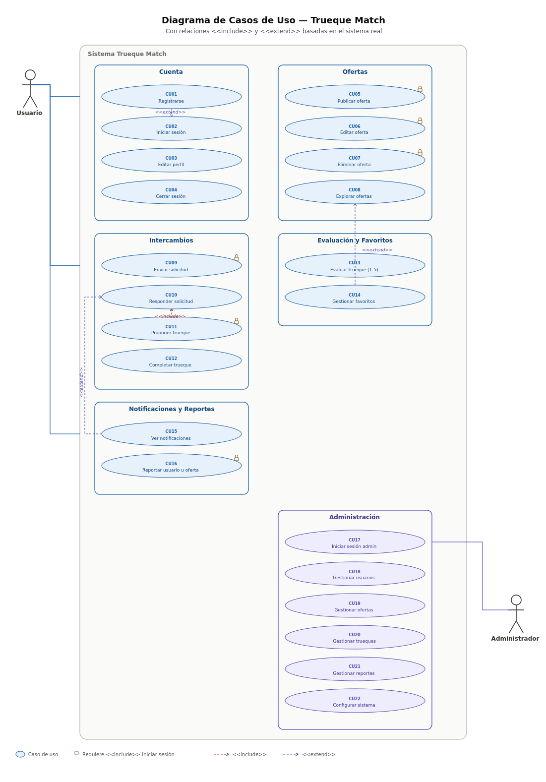
Figura 1. Diagrama de casos de uso de Trueque Match

5. Modelo Entidad-Relación de la Base de Datos
La base de datos trueque_match_db tiene 10 tablas normalizadas hasta la Tercera Forma Normal (3FN), con todas sus relaciones definidas mediante llaves foráneas.
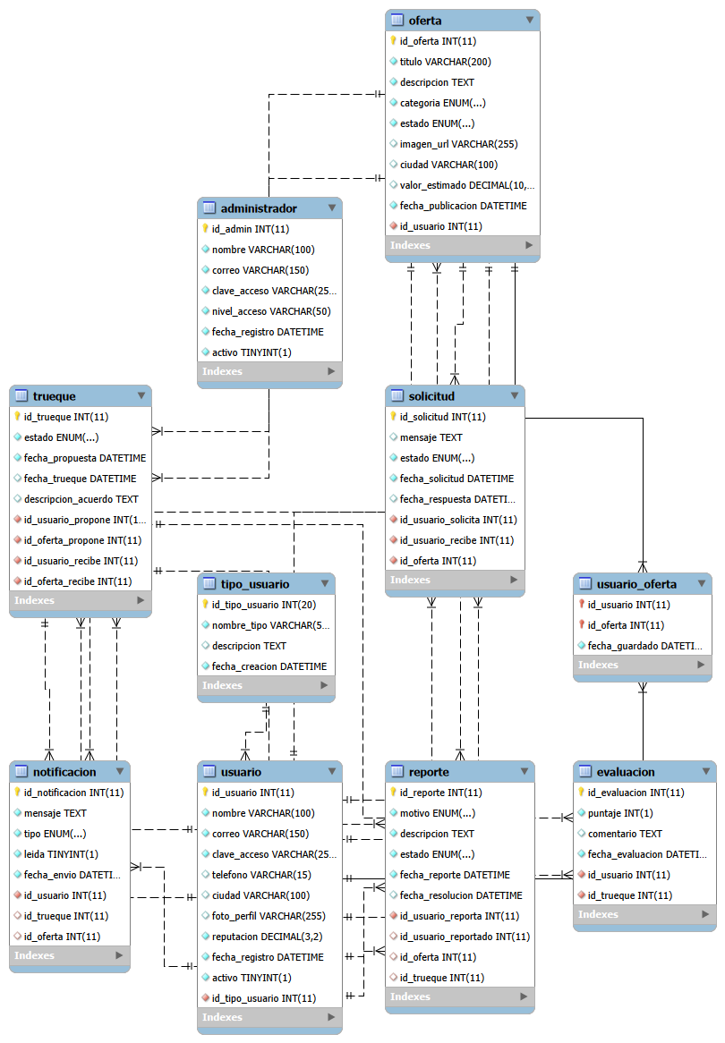
Figura 2. Diagrama Entidad-Relación (EER) de trueque_match_db

6. Diccionario de Datos
Esta es la descripción completa de cada tabla y sus columnas, extraída directamente del script real de la base de datos (trueque_match_db.sql).

6.1 Tabla usuario
Columna | Tipo | Descripción
id_usuario | int(11), PK | Identificador único del usuario
nombre | varchar(100) | Nombre completo
correo | varchar(150) | Correo electrónico, usado para iniciar sesión
clave_acceso | varchar(255) | Contraseña cifrada con bcrypt
telefono | varchar(15) | Teléfono de contacto (opcional)
ciudad | varchar(100) | Ciudad del usuario
foto_perfil | varchar(255) | Ruta de la foto de perfil (opcional)
reputacion | decimal(3,2) | Calificación promedio, de 0.00 a 5.00
fecha_registro | datetime | Fecha en que se creó la cuenta
activo | tinyint(1) | 1 si la cuenta está activa, 0 si fue desactivada
id_tipo_usuario | int(11), FK | Referencia a tipo_usuario

6.2 Tabla tipo_usuario
Columna | Tipo | Descripción
id_tipo_usuario | int(20), PK | Identificador único del rol
nombre_tipo | varchar(50) | Nombre del rol: estándar o administrador
descripcion | text | Descripción del rol
fecha_creacion | datetime | Fecha de creación del registro

6.3 Tabla administrador
Columna | Tipo | Descripción
id_admin | int(11), PK | Identificador único del administrador
nombre | varchar(100) | Nombre completo
correo | varchar(150) | Correo de acceso al panel
clave_acceso | varchar(255) | Contraseña cifrada
nivel_acceso | varchar(50) | Nivel: super_admin o moderador
fecha_registro | datetime | Fecha de creación de la cuenta
activo | tinyint(1) | 1 si está activo

6.4 Tabla oferta
Columna | Tipo | Descripción
id_oferta | int(11), PK | Identificador único de la oferta
titulo | varchar(200) | Título de la publicación
descripcion | text | Descripción detallada
categoria | enum | producto, servicio, conocimiento o experiencia
estado | enum | activa, inactiva o intercambiada
imagen_url | varchar(255) | Ruta de la imagen (opcional)
ciudad | varchar(100) | Ciudad donde se ofrece
valor_estimado | decimal(10,2) | Valor estimado en pesos, solo referencial
fecha_publicacion | datetime | Fecha de creación
id_usuario | int(11), FK | Referencia al usuario dueño de la oferta

6.5 Tabla trueque
Columna | Tipo | Descripción
id_trueque | int(11), PK | Identificador único del trueque
estado | enum | pendiente, aceptado, completado o cancelado
fecha_propuesta | datetime | Fecha en que se propuso
fecha_trueque | datetime | Fecha acordada para el intercambio (opcional)
descripcion_acuerdo | text | Detalles del acuerdo entre las partes
id_usuario_propone | int(11), FK | Usuario que propone el trueque
id_oferta_propone | int(11), FK | Oferta que ofrece quien propone
id_usuario_recibe | int(11), FK | Usuario que recibe la propuesta
id_oferta_recibe | int(11), FK | Oferta que se pide a cambio

6.6 Tabla solicitud
Columna | Tipo | Descripción
id_solicitud | int(11), PK | Identificador único de la solicitud
mensaje | text | Mensaje de contacto inicial
estado | enum | pendiente, aceptada o rechazada
fecha_solicitud | datetime | Fecha de envío
fecha_respuesta | datetime | Fecha de respuesta (opcional)
id_usuario_solicita | int(11), FK | Usuario que envía la solicitud
id_usuario_recibe | int(11), FK | Usuario que la recibe
id_oferta | int(11), FK | Oferta relacionada

6.7 Tabla evaluacion
Columna | Tipo | Descripción
id_evaluacion | int(11), PK | Identificador único de la evaluación
puntaje | int(1) | Calificación de 1 a 5
comentario | text | Comentario opcional
fecha_evaluacion | datetime | Fecha de la calificación
id_usuario | int(11), FK | Usuario evaluado
id_trueque | int(11), FK | Trueque sobre el que se califica

6.8 Tabla notificacion
Columna | Tipo | Descripción
id_notificacion | int(11), PK | Identificador único de la notificación
mensaje | text | Contenido de la notificación
tipo | enum | info, alerta, sistema o trueque
leida | tinyint(1) | 1 si ya fue leída
fecha_envio | datetime | Fecha de creación
id_usuario | int(11), FK | Usuario destinatario
id_trueque | int(11), FK | Trueque relacionado (opcional)
id_oferta | int(11), FK | Oferta relacionada (opcional)

6.9 Tabla reporte
Columna | Tipo | Descripción
id_reporte | int(11), PK | Identificador único del reporte
motivo | enum | fraude, incumplimiento, comportamiento u otro
descripcion | text | Detalle de la denuncia
estado | enum | pendiente, revisado o resuelto
fecha_reporte | datetime | Fecha de creación
fecha_resolucion | datetime | Fecha de resolución (opcional)
id_usuario_reporta | int(11), FK | Usuario que hace el reporte
id_usuario_reportado | int(11), FK | Usuario reportado (opcional)
id_oferta | int(11), FK | Oferta relacionada (opcional)
id_trueque | int(11), FK | Trueque relacionado (opcional)

6.10 Tabla usuario_oferta (favoritos)
Columna | Tipo | Descripción
id_usuario | int(11), PK compuesta, FK | Usuario que guardó el favorito
id_oferta | int(11), PK compuesta, FK | Oferta guardada
fecha_guardado | datetime | Fecha en que se guardó

7. Scripts de Instalación

7.1 Script de la base de datos
El script completo trueque_match_db.sql, con las 10 tablas, sus relaciones y datos de prueba, está en la raíz del repositorio:
https://github.com/lopezoviedogersonjonnathan-rgb/proyecto_sena/blob/main/trueque_match_db.sql
Se importa directamente desde phpMyAdmin, o por línea de comandos con:
mysql -u root -p trueque_match_db < trueque_match_db.sql

7.2 Instalación local (entorno de desarrollo)
- Instalar XAMPP con PHP 8.2.
- Clonar el repositorio dentro de la carpeta htdocs.
- Crear la base de datos trueque_match_db en phpMyAdmin e importar el script SQL.
- Confirmar que conexion.php apunte al puerto correcto de MariaDB.
- Abrir el navegador en http://localhost/proyecto_sena_nuevo/app_trueque_match/login.php.

7.3 Despliegue en servidor real (producción)
Documentado en detalle en la evidencia GA10-AA5-EV01/AA6-EV01, el camino real que seguí para llevar Trueque Match a internet fue:
- Virtualización: instalé VirtualBox, creé una máquina virtual con Ubuntu, y dentro de ella instalé XAMPP para Linux — esto me sirvió para practicar un despliegue en un entorno Linux antes de hacerlo en el hosting real (porque, a diferencia de Windows, Linux sí distingue mayúsculas de minúsculas en nombres de archivos y tablas).
- Contenedores (Docker): como ejercicio adicional, levanté un servidor Apache dentro de un contenedor Docker con sudo docker run -d -p 8080:80 --name mi_servidor_docker httpd, confirmando que respondiera en el puerto 8080.
- Despliegue real en InfinityFree: subí los archivos del proyecto y la base de datos al hosting gratuito InfinityFree, bajo el dominio truequematch-gerson.great-site.net, con su propio servidor de base de datos remoto.
Nota importante: GitHub e InfinityFree son independientes entre sí — hacer git push no actualiza el sitio en producción. Cada cambio hay que subirlo también manualmente al File Manager de InfinityFree.

8. Diagrama de Componentes
Este diagrama muestra la arquitectura real del sistema en producción: los clientes (navegador web y app móvil), el servidor Apache + PHP, la capa de acceso a datos, la base de datos MariaDB, y Git/GitHub como herramienta externa de control de versiones.
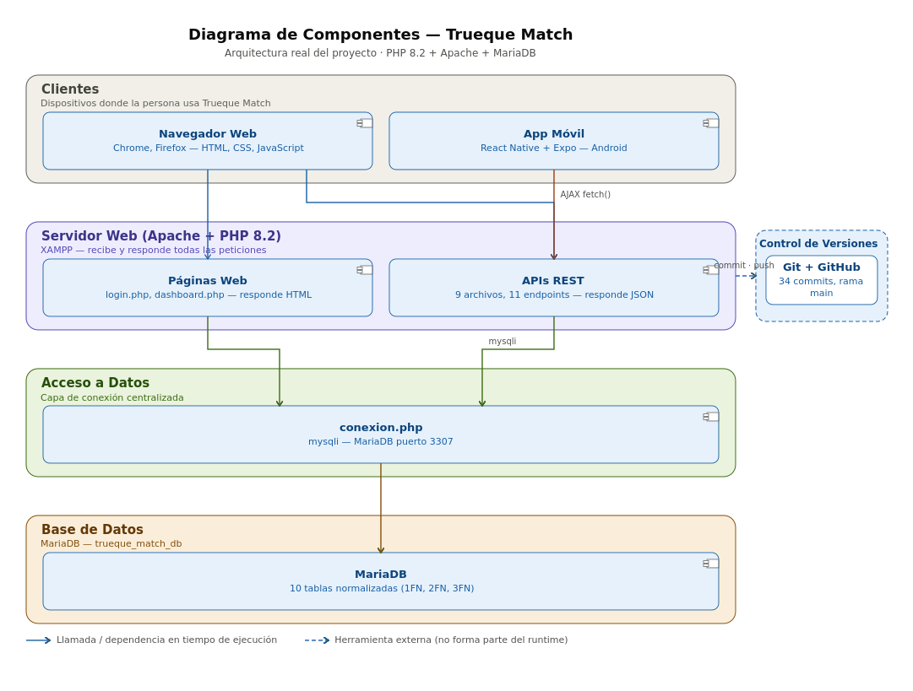
Figura 3. Diagrama de componentes de Trueque Match

9. Conclusión
Con este manual técnico dejo reunidos, en un solo documento, los 7 elementos que sustentan cómo está construido Trueque Match: desde qué se necesita para instalarlo, hasta cómo están organizados sus componentes y su base de datos. La mayoría de este contenido ya existía repartido en evidencias anteriores del proceso formativo — aquí lo organicé, lo verifiqué contra el código y la base de datos reales, y corregí las partes que ya no coincidían con el estado actual del proyecto (como el diccionario de datos, que en su versión anterior era en realidad un glosario de conceptos y no una descripción real de las tablas).

10. Referencias
The PHP Group. (2024). PHP 8.2 Manual. https://www.php.net/manual/es/
MariaDB Foundation. (2024). MariaDB Server Documentation. https://mariadb.com/kb/en/documentation/
Meta Platforms. (2024). React Native Documentation. https://reactnative.dev/docs/getting-started
Docker Inc. (2024). Docker Documentation. https://docs.docker.com/
Oracle Corporation. (2024). VirtualBox User Manual. https://www.virtualbox.org/manual/
Schwaber, K., & Sutherland, J. (2020). La Guía de Scrum. https://scrumguides.org/
Conventional Commits. (2024). Conventional Commits Specification. https://www.conventionalcommits.org/es/
López Oviedo, G. J. (2026). Trueque Match [Código fuente]. GitHub. https://github.com/lopezoviedogersonjonnathan-rgb/proyecto_sena
SENA. (2026). Tecnólogo en Análisis y Desarrollo de Software — GA10-220501097-AA10-EV01.

